Hola,

Leí en detalle el documento con el nuevo enfoque y me parece muy claro y acertado. Coincido con la idea central: dejar de presentar la herramienta como un autocompletador y posicionarla como un copiloto de carrera laboral, con un modelo pago desde el inicio y una experiencia al estilo de las herramientas que ya demostraron que hay un público dispuesto a pagar.

Me alegro que estes alineado con la estrategia.

A continuación, te dejo cómo propongo encarar el desarrollo hacia adelante y, al final, los puntos que necesito que confirmemos antes de avanzar.

La idea que ordena todo el producto

Todo gira alrededor de una sola frase y un solo recorrido para el usuario: "Somos tu copiloto de carrera laboral." La persona crea su perfil, lo optimiza, lo adapta al puesto que quiere, reescribe su CV según la industria, recibe ofertas encontradas automáticamente, se postula con un CV a medida, completa formularios de forma asistida y practica la entrevista. Cada función tiene que ser un paso de ese mismo recorrido; nada suelto.

Dirección del desarrollo

1. Buscador de empleos con IA (el gran diferencial)
La IA revisa los portales por el usuario y le entrega cada día una tanda de propuestas de empleo, ordenadas por compatibilidad con su CV. Se presentan de dos maneras: una lista de propuestas listas para postular con un clic, y una tabla tipo "copiloto" con un mini resumen del puesto, el porcentaje de match y el enlace para postular por su cuenta. Como este buscador debe funcionar aunque el usuario no tenga la sesión abierta, la búsqueda corre del lado del servidor y el usuario encuentra las propuestas ya preparadas en su panel.

2. Adaptador de CV por oferta, con lectura de filtros ATS
El usuario pega el enlace de una oferta y el sistema arma el CV orientado a lo que ese puesto y esa empresa buscan, incorporando las palabras clave necesarias para pasar los filtros automáticos. Antes de aplicar los cambios, para cada experiencia se le proponen dos o tres opciones de logros y objetivos habituales para ese tipo de puesto, y la persona elige cuáles sumar. Al aceptar, se genera el CV nuevo y se le muestra el puntaje actualizado, para que vea la mejora.

3. Análisis de CV con propuestas concretas
Al analizar el CV, se le muestran las fortalezas y las debilidades tal como las vería un reclutador en los primeros segundos, junto con una calificación y qué haría falta para mejorarla. En el punto de las debilidades, el sistema ofrece ayudarlo a identificar y redactar logros y objetivos, y los suma al CV de forma prolija. El objetivo es que la persona entienda con claridad qué mejorar, y que no tenga que resolverlo solo.

4. Armador de CV por enfoque de industria
El usuario elige con qué enfoque quiere construir su CV (por ejemplo comercial, marketing, consultoría, ingeniería) y se le arma en base a su información y a ese enfoque. Cada versión queda guardada y disponible para descargar, de modo que pueda tener un CV por cada perfil al que apunta.

5. Presentación del CV más clara
El resultado que entrega la herramienta va a ser limpio y listo para usar en una postulación real: sin símbolos ni asteriscos de más, sin mezcla de idiomas y sin etiquetas técnicas que confundan. La idea es que el usuario pueda tomar ese CV y usarlo tal cual.

6. Preparación de entrevistas más realista
La práctica se hace frente a un avatar que formula las preguntas en voz alta, en el idioma que el usuario elija. La persona no ve las preguntas escritas, para que sea un ensayo real: escucha la pregunta, dispone de un tiempo con un cronómetro para responder en voz alta y luego pasa a la siguiente, hasta completar la ronda. No se graba ni se almacena nada; es una práctica para uno mismo.

7. Cartas de presentación adaptadas
Las cartas se generan alineadas al puesto y al enfoque de CV que la persona haya elegido, de modo que acompañen a cada versión de su perfil.

8. Salario pretendido de referencia
Al pegar el enlace de una oferta, además del CV adaptado, el usuario ve un rango de salario de referencia para ese tipo de puesto, con una sugerencia de con qué número postular. Se presenta siempre como referencia orientativa, en moneda local o en dólares.

9. Seguimiento de postulaciones
A partir de las ofertas que trabaja, el usuario lleva el control de a qué se postuló y en qué estado está cada proceso, para tener todo en un mismo lugar.

10. Extensión de navegador
La extensión amplía la cantidad de portales compatibles y completa de forma automática las preguntas que el usuario ya haya respondido antes, mejorando con el tiempo a partir de los casos donde antes fallaba.

11. Experiencia de ingreso al sitio
En lugar de una página que muestre todo de entrada, el usuario interactúa desde el primer momento: carga algo, ve el valor que la herramienta le puede dar para su situación y recién después define suscribirse. Una vez que paga, accede al portal completo con todas las funciones.

12. Modelo comercial
El servicio pasa a ser pago desde el inicio, con suscripción y sin funciones gratuitas ni compra por consumo. La idea es tener planes simples y accesibles, comunicados de forma clara.

13. Visión a futuro
Más adelante, cuando haya una base de usuarios activa, se puede sumar un espacio donde los reclutadores encuentren candidatos por palabras clave y salario pretendido, y un perfil profesional público por usuario. Esto queda planteado como etapa posterior, no para el lanzamiento.

Puntos a confirmar

1. Fuentes del buscador automático
Operar dentro de LinkedIn o Indeed como si fuéramos el usuario tiene limitaciones y es poco estable en el tiempo. Propongo apoyarnos en fuentes y portales que permitan la búsqueda de forma confiable, más la asistencia con enlaces directos a los grandes portales. Quiero confirmar con vos qué portales priorizamos y dejar alineada la expectativa de la cantidad de propuestas diarias.

Ok, entiendo lo que tu mencionas, si, hay cada vez mas filtros aplicados, y justamente porque hay mas empresas que quieren hacer lo mismo que estamos haciendo nosotros.
A medida que “Buceo” en la investigación, cada vez encuentro mas portales que hacen esto mismo que nosotros.
Como alternativas, basadas en ranking y en posibilidades de compatibilidad del buscador, y de interés de los usarios, podrían ser estas, donde debería buscar y ofrecer empleos al usuario:
Glassdoor
USAJobs
FlexJobs
ZipRecruite
Remote.co
Weremoto
Buscador de ofertas de Google
Computrabjo (Todo America)
Laborum
ZonaJobs
Bumeran
Indeed
Linkedin
Weworkremotely
Remoteok
Getonboard
Upwork
Fiverr
Chiletrabajos
InfoJobs (Brasil)
Konzerta (CAC)

En cuanto a la cantidad de ofertas que le damos al usuario, creo que cuanto mas mejor, ¿que opinas tu relacionado a esto?; por ejemplo, en Aiapply, me dice lo siguiente “Paga y accede a las 503 propuestas de empleos que tenemos para ti”. Pero yo dudo mucho que cumpla con eso. Irreal.
Yo creo que 20 debería estar bien. ¿Tu que opinas?. Y si es posible, eso es un buen hook para las RRSS. “No prometemos, cumplimos”.

2. Mercado inicial
Coincido en apuntar primero a Estados Unidos y algo de Latinoamérica. Necesito que confirmemos ese foco inicial, porque define qué portales y qué fuentes de empleo priorizamos.

Si, estoy de acuerdo en este enfoque desde el punto de vista de la promoción, ya que nuestro presupuesto de publicidad es limitado, por eso yo propongo una priorización; pero no dejaría de tener compatibilidad para la usabilidad en todo América, al mismo nivel; ya que la mayoría de las competencias están para el mercado de USA, y hay muy poco promocionado en LATAM, seria el paso 2, pero un paso 2 muy rápido si la promoción funciona bien en USA.

Capaz podemos agregar una pregunta al usuario, de en que regiones quiere buscar empleos y si es on site o remoto. Eso debe definir desde que portales busca los empleos. Igualmente, cuando un anuncio de empleo dice “remoto”, puede ser desde cualquier lugar del mundo, y desde cualquier zona geográfica. Asi que también aplicaría.
Ahora bien, si es un trabajo mas de “oficina”, si debe tener criterios para buscar trabajos en portales que están anunciando para trabajar en ese mismo país que vive.

3. Precios y moneda
Confirmemos los valores y la moneda de los planes (por ejemplo, los dos planes que mencionaste, semanal y mensual, en dólares), para dejarlos cargados.

Aquí lo que propone el plan de AiApply, es los siguientes precios
NOTA: Fijate que abajo aclara que es con suscripción AUTOMATICA, con precio aumentado al FULL).. Osea si no das de baja en 7 dias, te lo vuelven a cobrar. (Aquí deben hacer la diferencia de $$ porque la gente muchas veces se olvida de dar de baja).
Semanal: CLP 7.770 + impuestos = CLP 9.247 (USD 10)
Mensual: CLP 19.432 + Impuestos = CLP 23.125 (USD 25)

Creo que lo mejor que podemos hacer, es posicionarnos en un umbral similar a este y otros portales.
Creo que el precio de entrada, debe estar cercano a los 9 dólares semanal y el mensual cercano a los 17 dólares. Que te parecería mejor estrategia, mostrar el precio por día, como hacen ellos, ¿o mostrar el full?; pero con algún hook como ejemplo el que te mencione “Tu futuro laboral te esta esperando, a menor precio que una hamburguesa” o algo así. ¿Que opinas tu?.
Semanal: USD 9
Mensual: USD 17

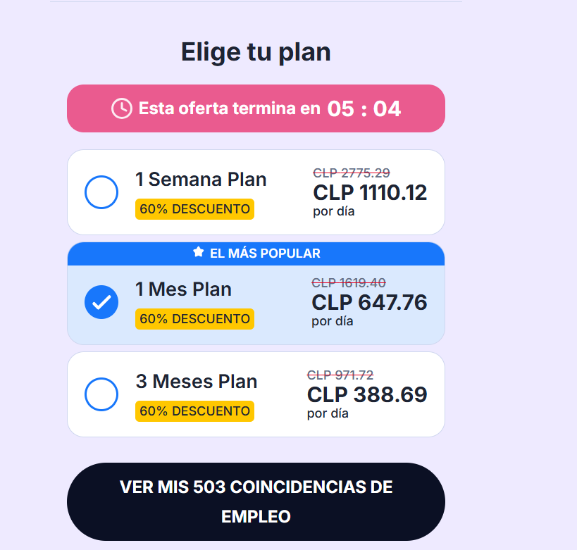
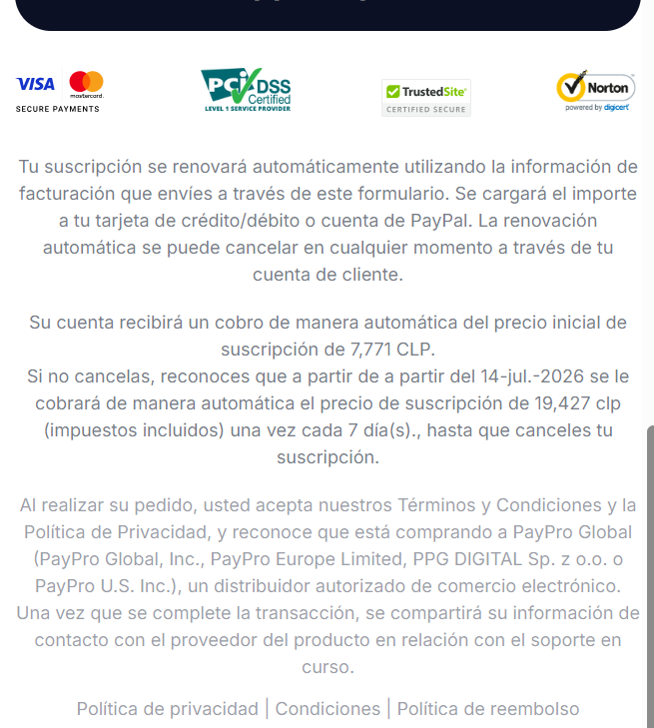

Una vez que pagas, ya si te deja crear la cuenta con la contraseña, y luego la cuenta con panel de control

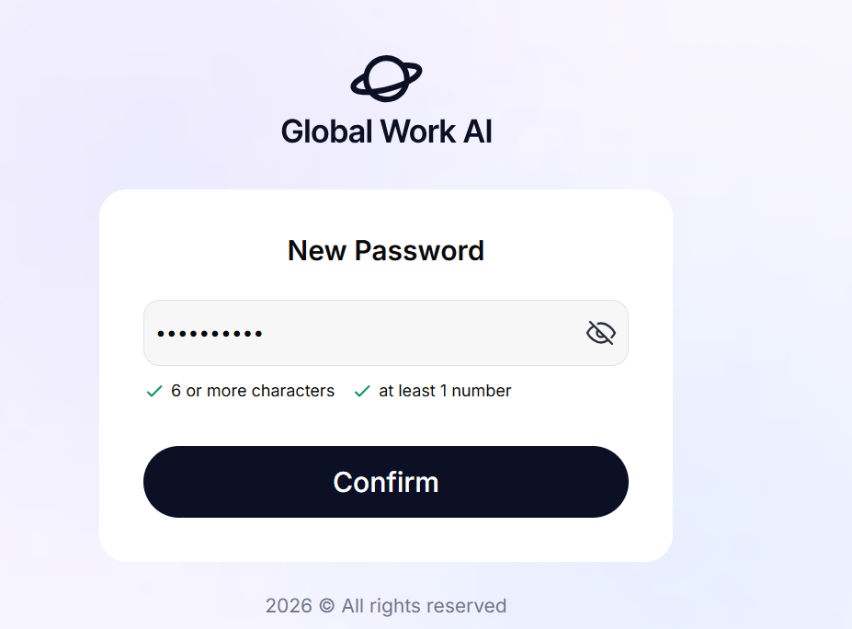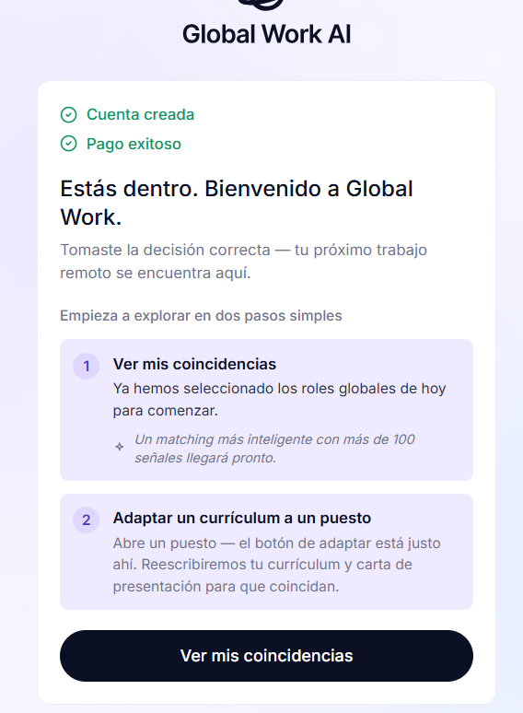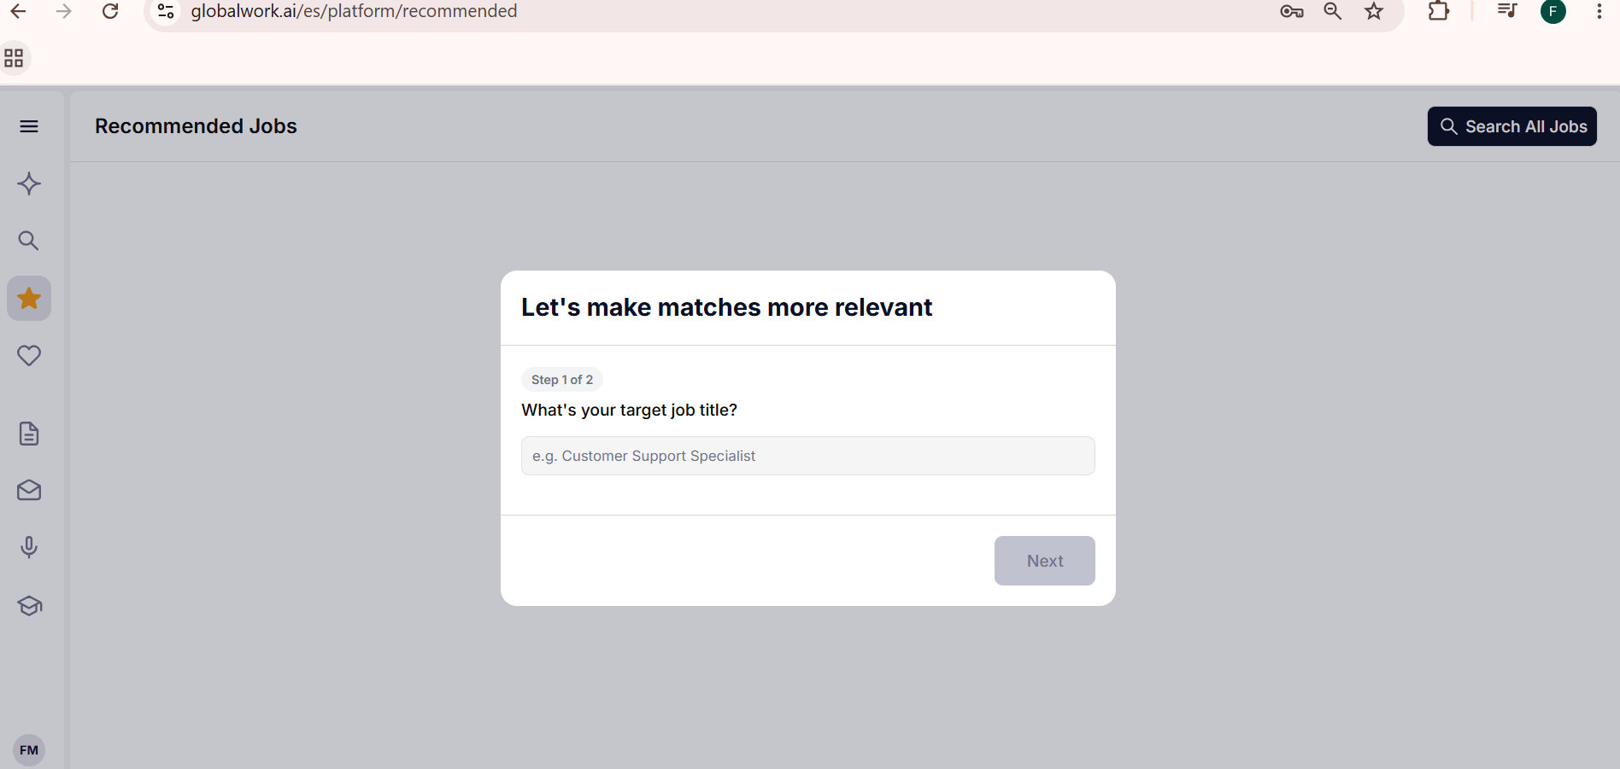
4. Medios de pago
Para cobrar en Estados Unidos conviene sumar un medio de pago pensado para ese mercado, y mantener la opción local para Latinoamérica. Quiero confirmar que avanzamos con ese esquema.

Lo pensé esto, pero averigüe, y desde USA se puede pagar en el portal que tenemos actualmente de Mercado Pago. Aunque esta sujeto a posibles rechazos, esto es un tema. Si vamos a Stripe, debo abrir una sociedad en USA, y es un costo que actualmente no quiero asumir. Si hay otra alternativa, la validamos juntos. Si existe alguna otra alternativa mas sencilla, vayamos con esa.

5. Modelo sin funciones gratuitas ni consumo por uso
Confirmemos que vamos a un esquema únicamente de suscripción, sin plan gratis y sin las mecánicas de consumo y recompensas actuales, para dejar la experiencia enfocada solo en lo que suma a ese recorrido.

Confirmado.

6. Entrevistas con avatar
Quiero confirmar el uso de una voz e imagen generadas para el entrevistador, sin grabar ni almacenar nada, y qué idiomas querés que estén disponibles al inicio.

Seria un valor agregado muy interesante. Si es posible, ingles, español, ¿Portugués? (el mercado Brasil son millones. Podría ser opción si es que no dificulta. Pero Ingles y Español como Basic.

7. Salario de referencia
Confirmemos que el salario se muestra siempre como un rango orientativo y no como un valor garantizado, ya que cada empresa maneja su propio presupuesto.

Exacto.

8. Acceso a la herramienta de referencia
Me sirve muchísimo el acceso que ofreciste a la herramienta que tomamos como referencia, para estudiar en detalle el ingreso, el momento del pago y la forma en que presentan la búsqueda automática, y llevar esos aprendizajes a nuestra experiencia.

Ya cree un usuario

Usuario: fmauas@hotmail.com
Contraseña: Mauas1982$

Si te pide algún dato para autenticar, me envias un whap.
No la revise. Pero estoy seguro que nuestra plataforma es mucho mejor; lo que si tienen bueno es:
- El camino recorrido para convertir desde el ingreso a su web, a comprar el servicio.
- RRSS

9. Seguimiento de postulaciones
A partir de las ofertas que trabaja, el usuario lleva el control de a qué se postuló y en qué estado está cada proceso, para tener todo en un mismo lugar.

Correcto

10. Extensión de navegador
La extensión amplía la cantidad de portales compatibles y completa de forma automática las preguntas que el usuario ya haya respondido antes, mejorando con el tiempo a partir de los casos donde antes fallaba.

Perfecto.

11. Experiencia de ingreso al sitio
En lugar de una página que muestre todo de entrada, el usuario interactúa desde el primer momento: carga algo, ve el valor que la herramienta le puede dar para su situación y recién después define suscribirse. Una vez que paga, accede al portal completo con todas las funciones.

Si, creo que aquí esta la clave, para convertir el Click en compra. Involucrar al usuario desde el inicio, y siendo empático. Fijate entrando a aipply, y vas a ver como te va llevando. Despues, podes usuario el usuario y pass que te compartí,.

